Федеральное государственное автономное образовательное
учреждение высшего образования
Национальный исследовательский университет ИТМО



Факультет Программной Инженерии и Компьютерной Техники

Лабораторная работа №4
по дисциплине
«Тестирование программного обеспечения»:

Выполнили: Карандашева Анастасия, Ястребов-Амирханов Алекси
Группа: P3332
Преподаватель: Чупанов Аликылыч Алибекович

Санкт-Петербург,
2026
Оглавление
Задание 3
Выполнение 4
Конфигурации JMeter для нагрузочного тестирования 4
Описание конфигурации JMeter для стресс-тестирования 10
Выводы 16

Задание
С помощью программного пакета Apache JMeter провести нагрузочное и стресс-тестирование веб-приложения в соответствии с вариантом задания.
В ходе нагрузочного тестирования необходимо протестировать 3 конфигурации аппаратного обеспечения и выбрать среди них наиболее дешёвую, удовлетворяющую требованиям по максимальному времени отклика приложения при заданной нагрузке (в соответствии с вариантом).
В ходе стресс-тестирования необходимо определить, при какой нагрузке выбранная на предыдущем шаге конфигурация перестаёт удовлетворять требованиями по максимальному времени отклика. Для этого необходимо построить график зависимости времени отклика приложения от нагрузки.
Параметры тестируемого веб-приложения:
- URL первой конфигурации ($ 3900) - http://stload.se.ifmo.ru:8080?token=492552814&user=2132740582&config=1;
- URL второй конфигурации ($ 4000) - http://stload.se.ifmo.ru:8080?token=492552814&user=2132740582&config=2;
- URL третьей конфигурации ($ 7900) - http://stload.se.ifmo.ru:8080?token=492552814&user=2132740582&config=3;
- Максимальное количество параллельных пользователей - 7;
- Средняя нагрузка, формируемая одним пользователем - 20 запр. в мин.;
- Максимально допустимое время обработки запроса - 750 мс.

Выполнение

Конфигурации JMeter для нагрузочного тестирования

Общая конфигурация
Конфигурация нагрузочного тестирования состоит из 3 Thread Group объектов, по 1 на каждую конфигурацию, конфигурация каждого из них идентична, за исключением параметра config при формировании запроса.
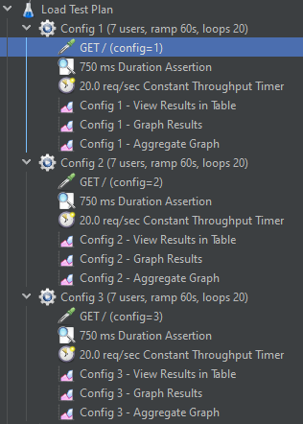

Конфигурация Thread Group
В конфигурации Thread Group используются настройки количества пользователей (Number of Threads) и количество запусков теста (Loop Count).
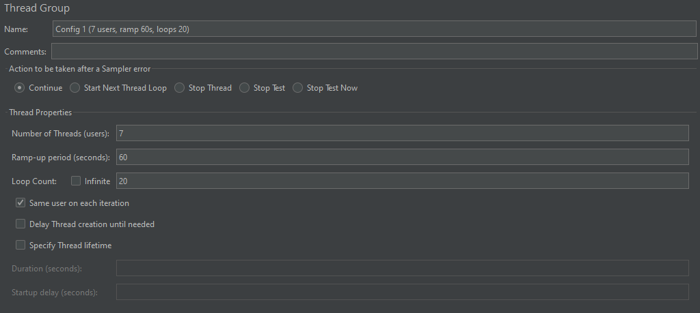
Thread group содержит объекты:
HTTP Request
Осуществляет запросы к тестовому серверу
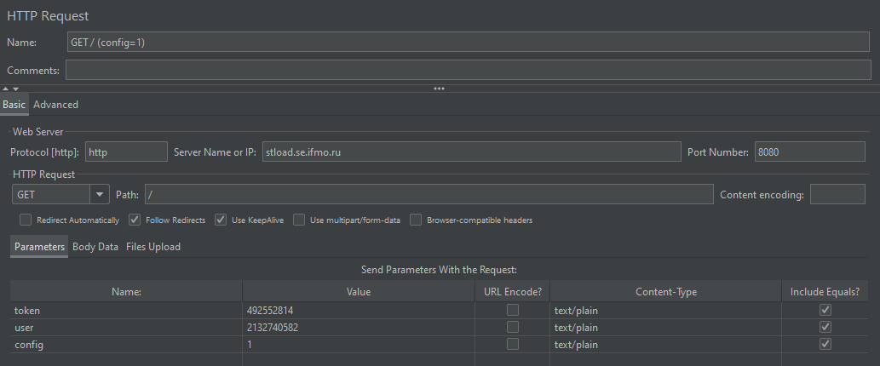

Duration Assertion
осуществляет проверку времени отклика сервера
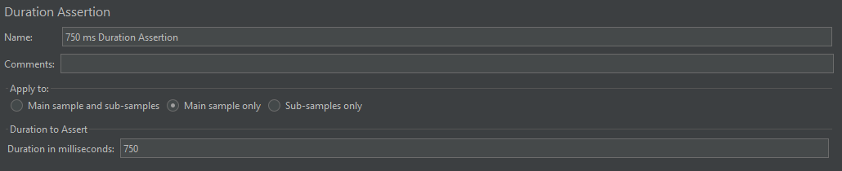
Constant Throughput Timer
определяет среднюю нагрузку, формируемую одним пользователем в мин
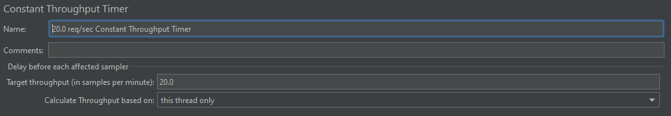
View Results in Table
Отображение результатов тестирования в виде таблицы
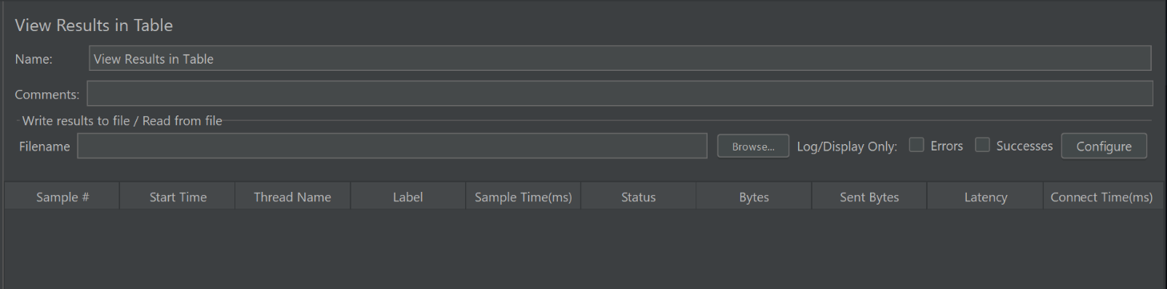
Graph Results
Отображение результатов тестирования в виде графика
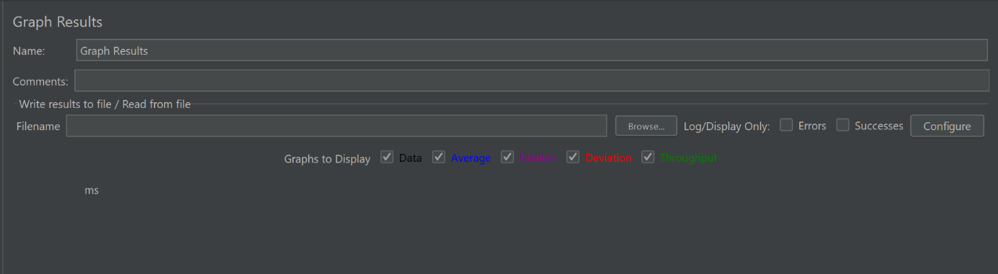
Запуск сценария
C:\Tools\apache-jmeter-5.6.3\bin\jmeter.bat -n -t ".\Test Plan.jmx" -l .\result.csv -e -o .\report

Графики пропускной способности приложения, полученные в ходе нагрузочного тестирования
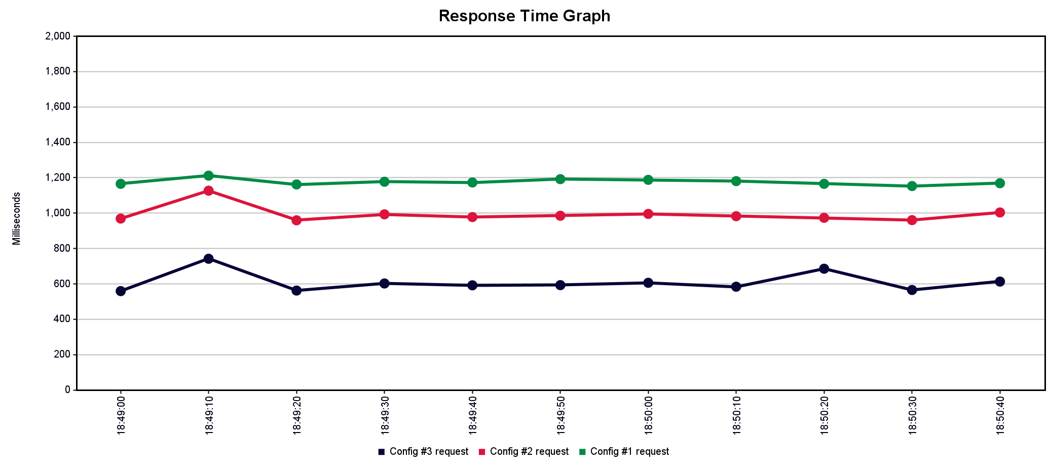
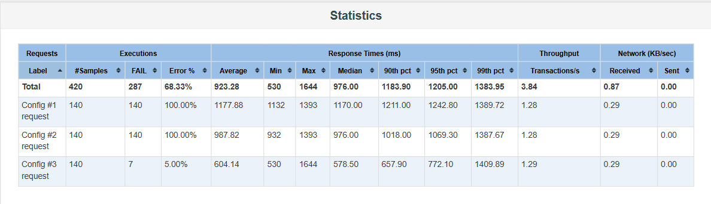
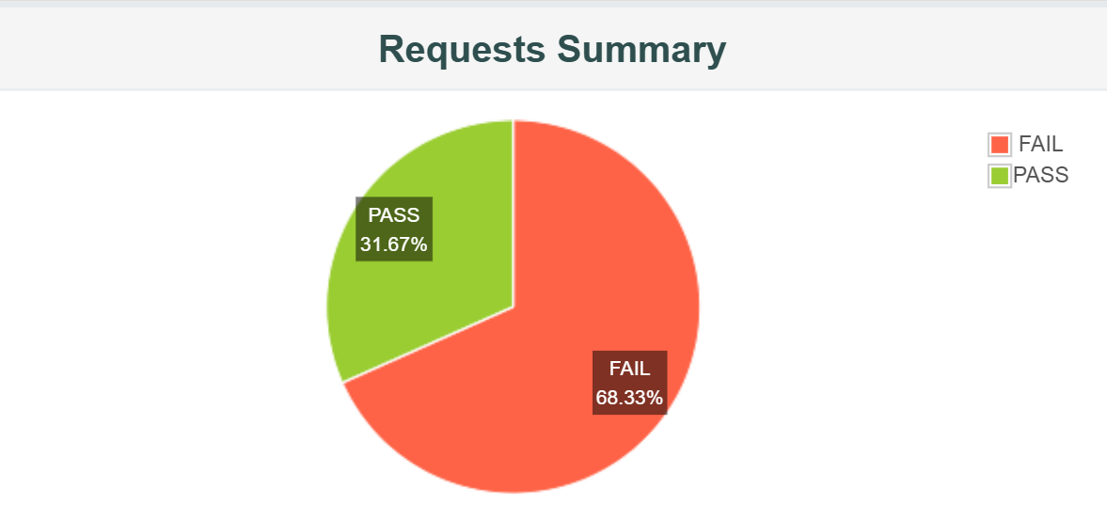

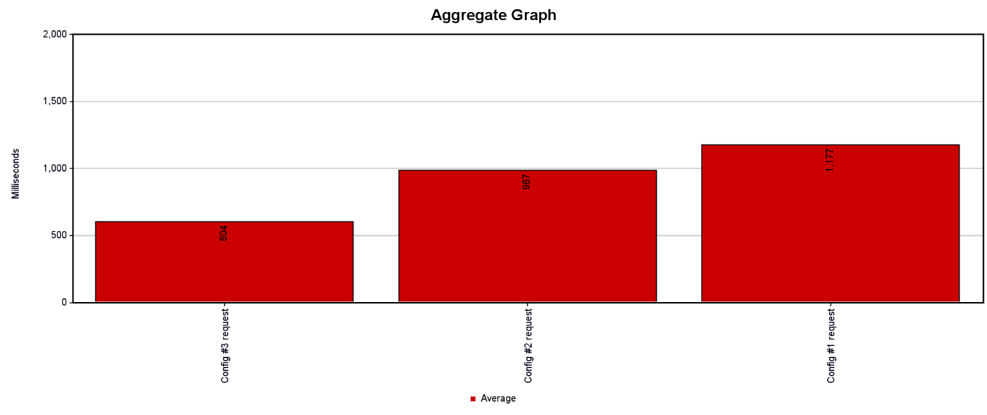
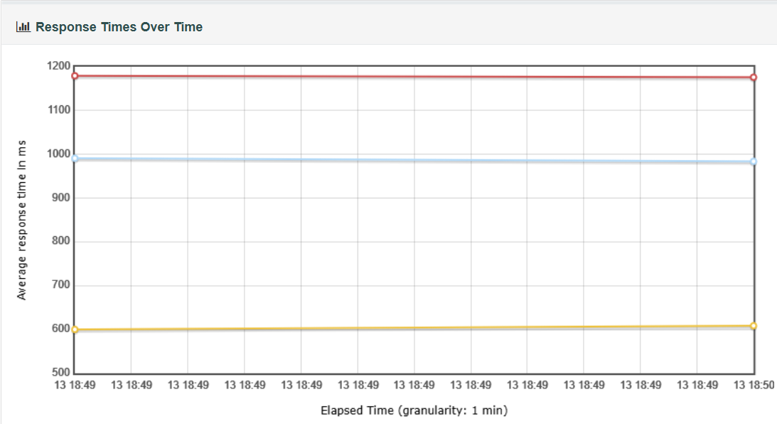
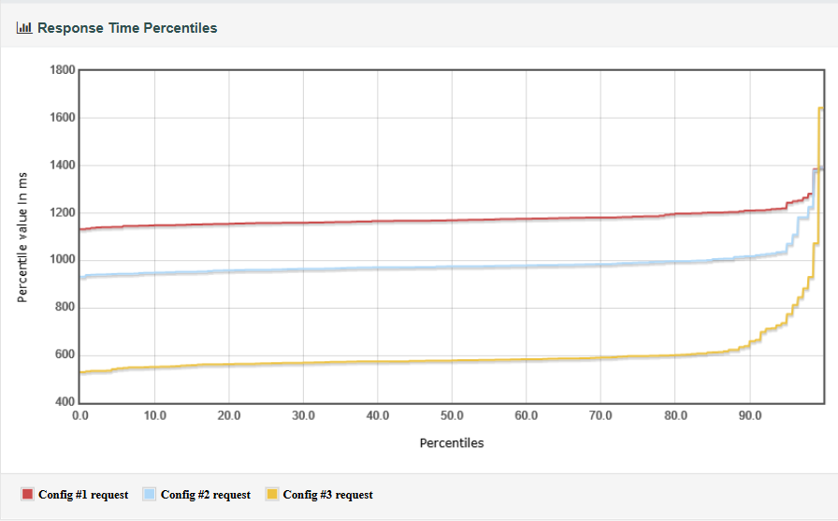
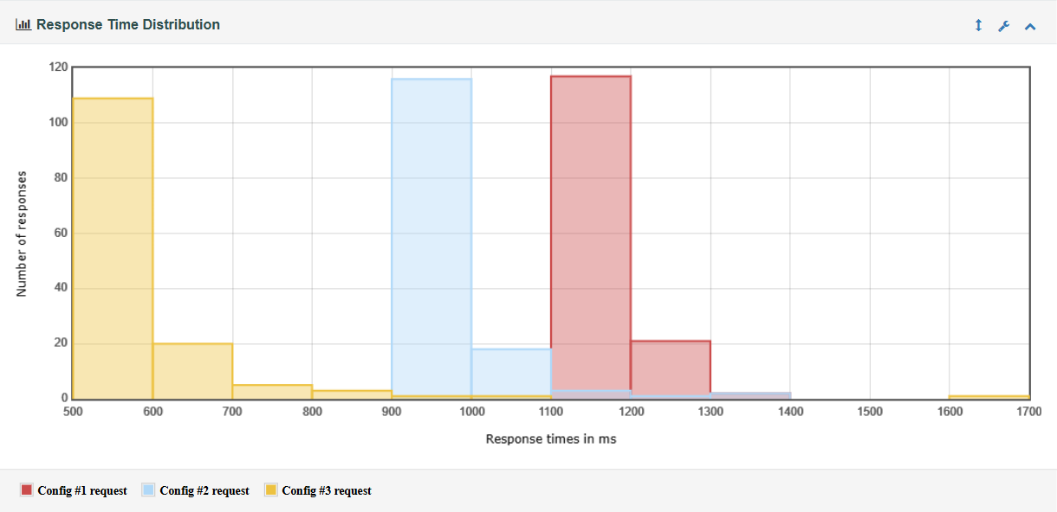

Выводы по выбранной конфигурации
В заданные вариантом временные рамки 750 ms укладывается только конфигурация №3 ($ 7900). Среднее время отклика – 604 ms, в то время как у второй конфигурации – 987 ms, у первой – 1177 ms.

Описание конфигурации JMeter для стресс-тестирования
Для стресс-тестирования была выбрана третья конфигурация оборудования как единственная подходящая под требования. Конфигурация настроена таким образом, чтобы постепенно увеличивать количество пользователей, при этом считая, что каждый пользователь отправляет в среднем 20 запр. в мин, до тех пор, пока не перестанем проходит по временному ассерту
Общая конфигурация
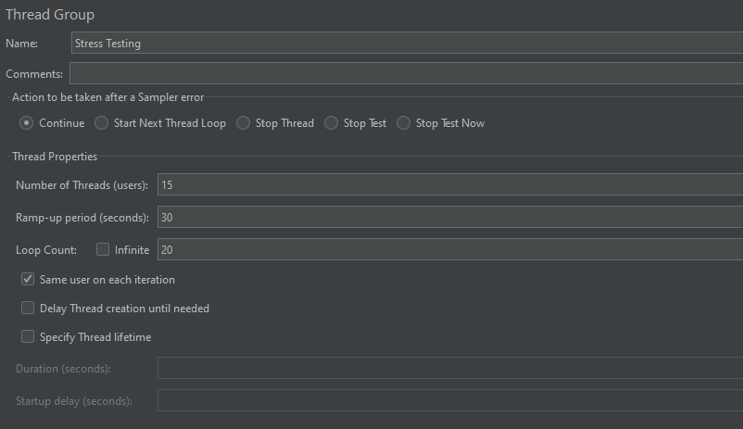
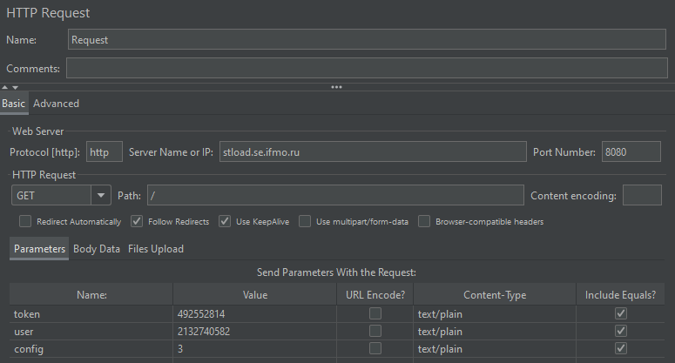
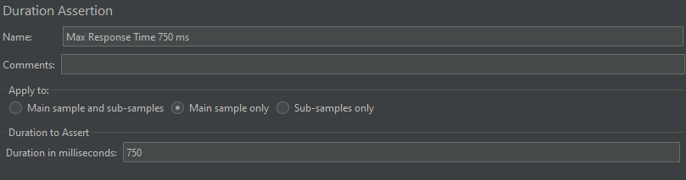
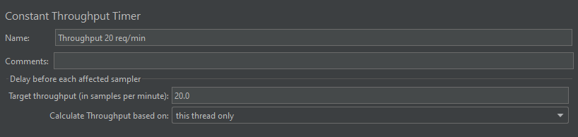

Процесс стресс-тестирования
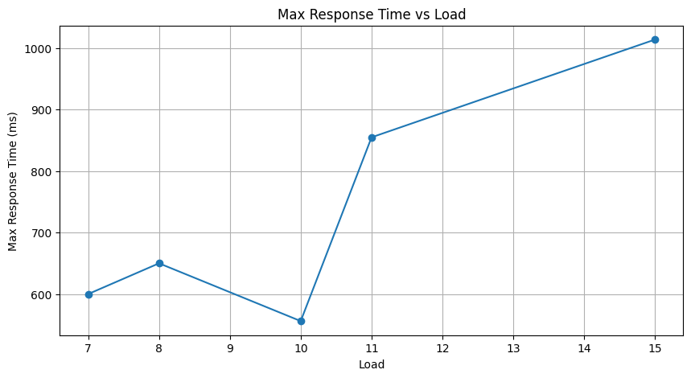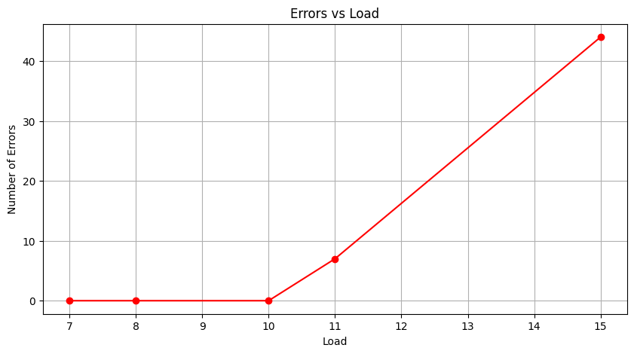
Предельной нагрузкой для конфигурации стало 10 пользователей. Для определения этого было проведено несколько тестов с различным количеством параллельных пользователей. В ходе работы тестов, были выявлены следующие важные точки
- 7 одновременных пользователей (нормальная нагрузка),
- 10 одновременных пользователей (предельная нагрузка),
- 11 одновременных пользователей (перегруз системы).

Нормальная нагрузка
С этой загрузкой сервер справляется.
Все обращения завершились без ошибки. Максимальное время отклика составило 600 мс.
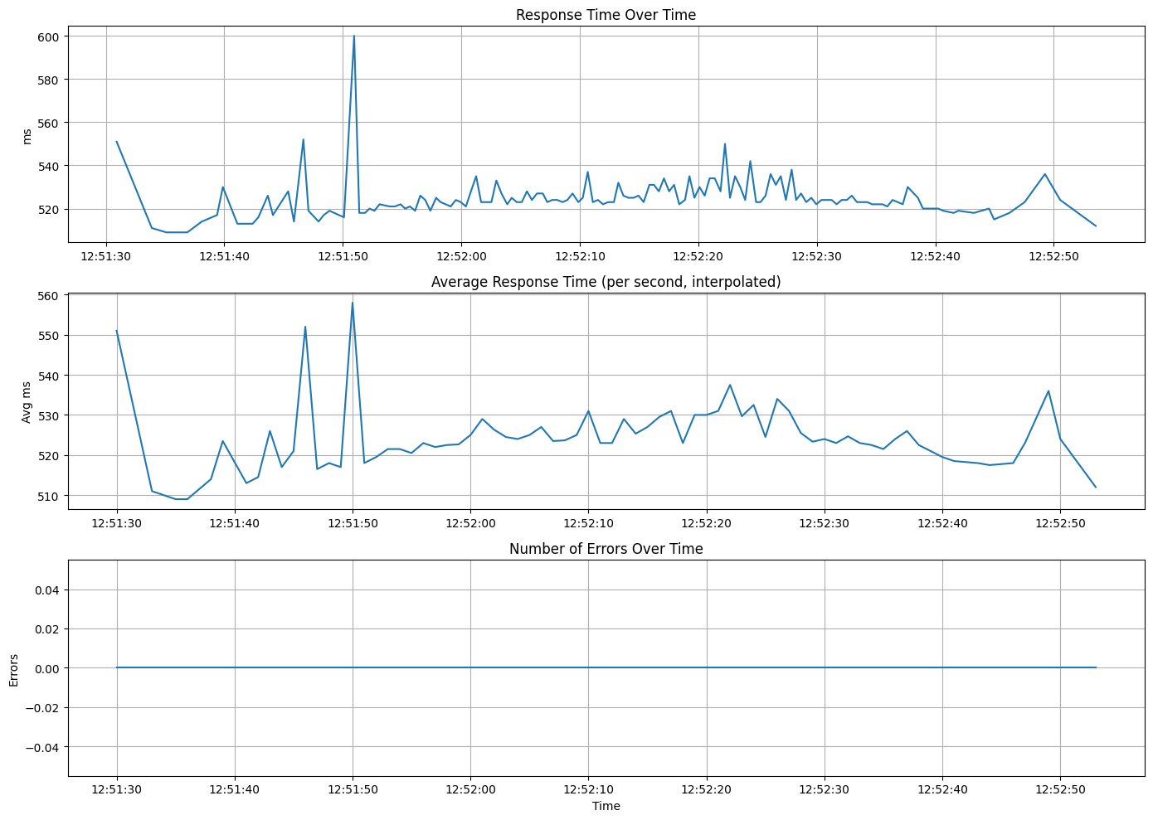

Предельная нагрузка
В ходе тестирования было определено, что 10 юзеров – максимально допустимая нагрузка для сервера при соблюдении условия максимально допустимого времени обработки запроса 750 ms
Получено 200 записей JMeter об обращении к веб-приложению, ошибок нет, максимальное время отклика составило 556 мс
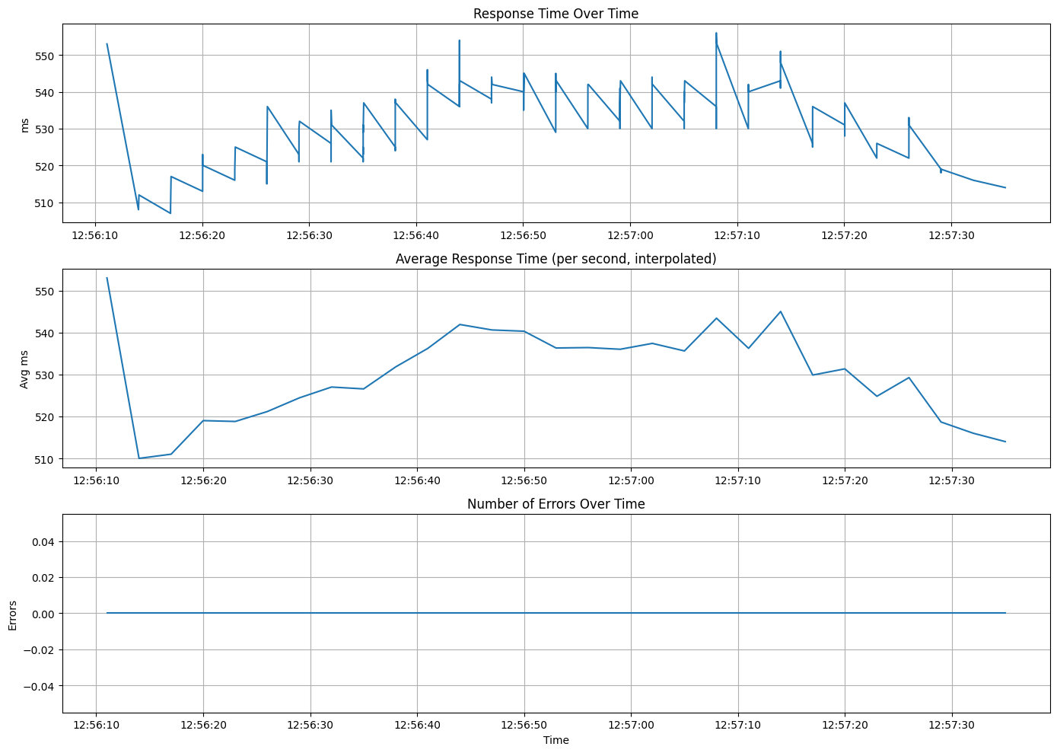

Перегруз системы
При 11 сервис уже не справляется с нагрузкой и начинает выдавать ошибки.
Получено 220 записи JMeter об обращении к веб-приложению, из них 3.18 % ошибки, максимальное время отклика составило 855 мс
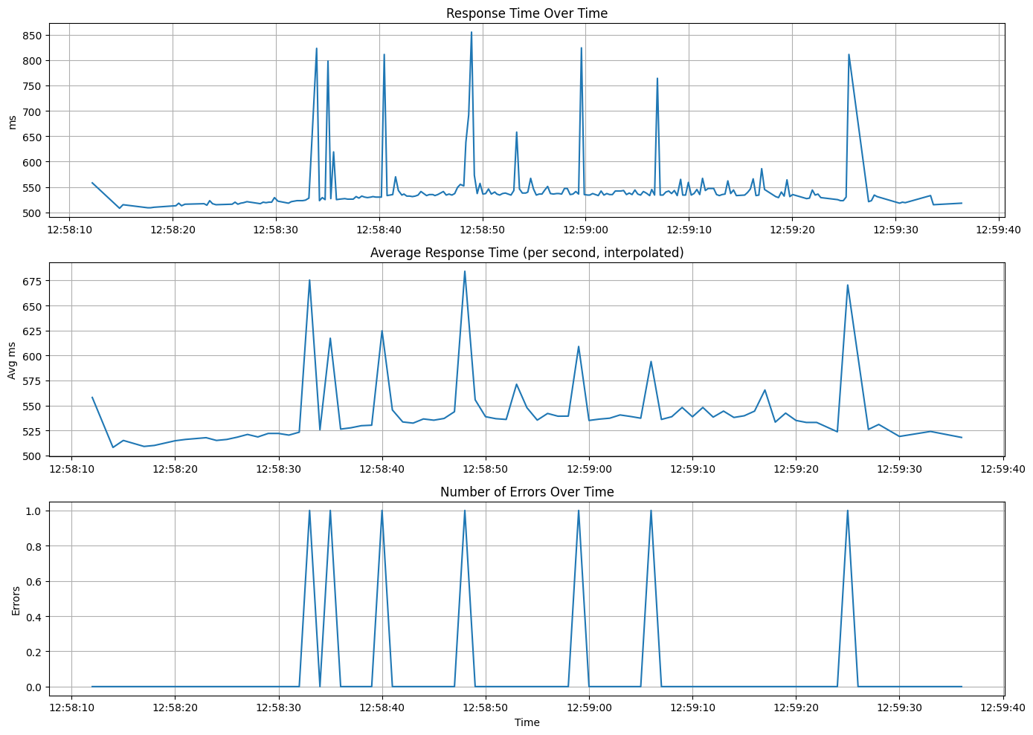

Соответственно, уже нагрузку в размере 11 пользователя мы можем считать за перегрузку.
Выводы по стресс-тестированию
В ходе стресс-тестирования установлено, что при нагрузке до 10 одновременных пользователей система демонстрирует стабильную работу и соблюдает допустимые границы времени отклика.
Начиная с 11 пользователей наблюдается деградация: возникают резкие скачки времени ответа и ошибки, вызванные превышением порогового значения задержки. Графики показывают нестабильное поведение — нормальные отклики чередуются с выраженными пиками.
Это свидетельствует о достижении системой предела своих возможностей.
Вывод: точка перегрузки соответствует 11 одновременным пользователям.

Выводы
В рамках лабораторной работы было проведено нагрузочное и стресс-тестирование веб-приложения с использованием Apache JMeter. Проанализировав несколько конфигураций, мы остановились на третьей — как на варианте, демонстрирующем наилучшие результаты при заданной нагрузке.
Стресс-тестирование выявило, что при количестве одновременных пользователей до 10 система работает стабильно и полностью соответствует требованиям по времени отклика. При повышении нагрузки до 11 пользователей начинается деградация: появляются резкие скачки времени ответа и ошибки, связанные с превышением допустимой задержки, что свидетельствует о достижении системой своего предела.
Таким образом, критическая точка перегрузки определена на уровне 11 одновременных пользователей. Допустимая рабочая нагрузка составляет до 10 пользователей включительно — в этих условиях система сохраняет полную функциональность и удовлетворяет всем предъявляемым требованиям.

